Сеченовский Университет

Добавление номенклатуры дел в «1С: Документооборот государственного учреждения»
- Зайти в СЭД.
- Зайти в нормативно-справочную информацию → номенклатура дел
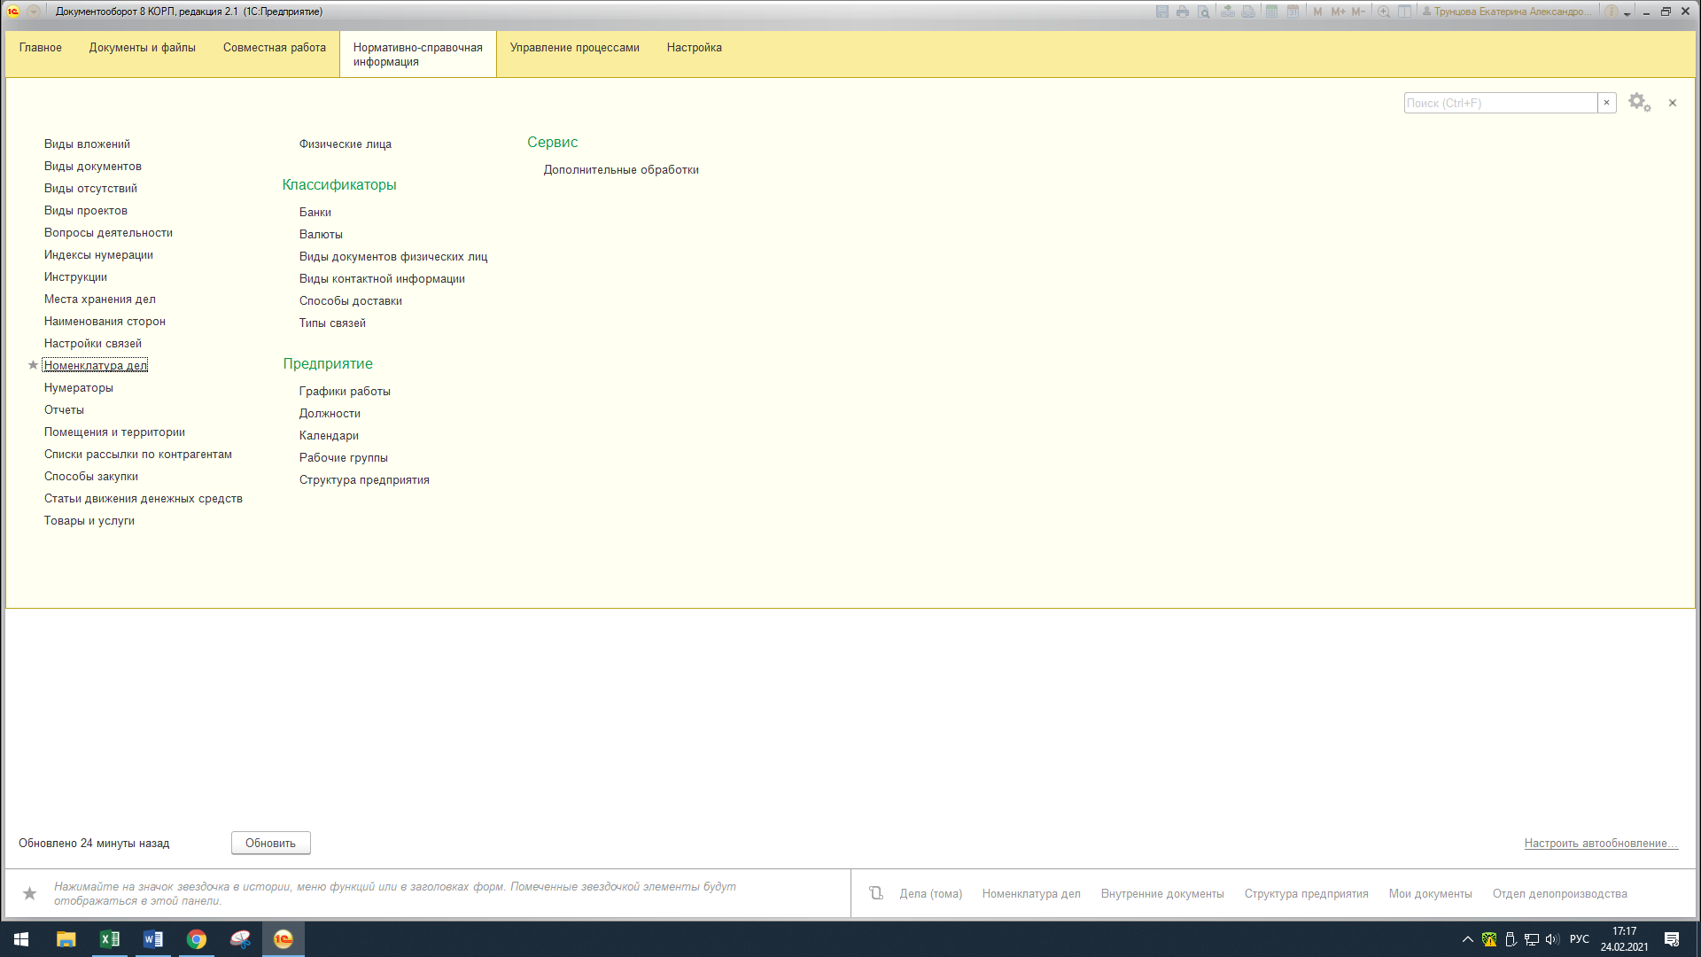
- Далее слева находите свое структурное подразделение и выделяете его одним щелчком
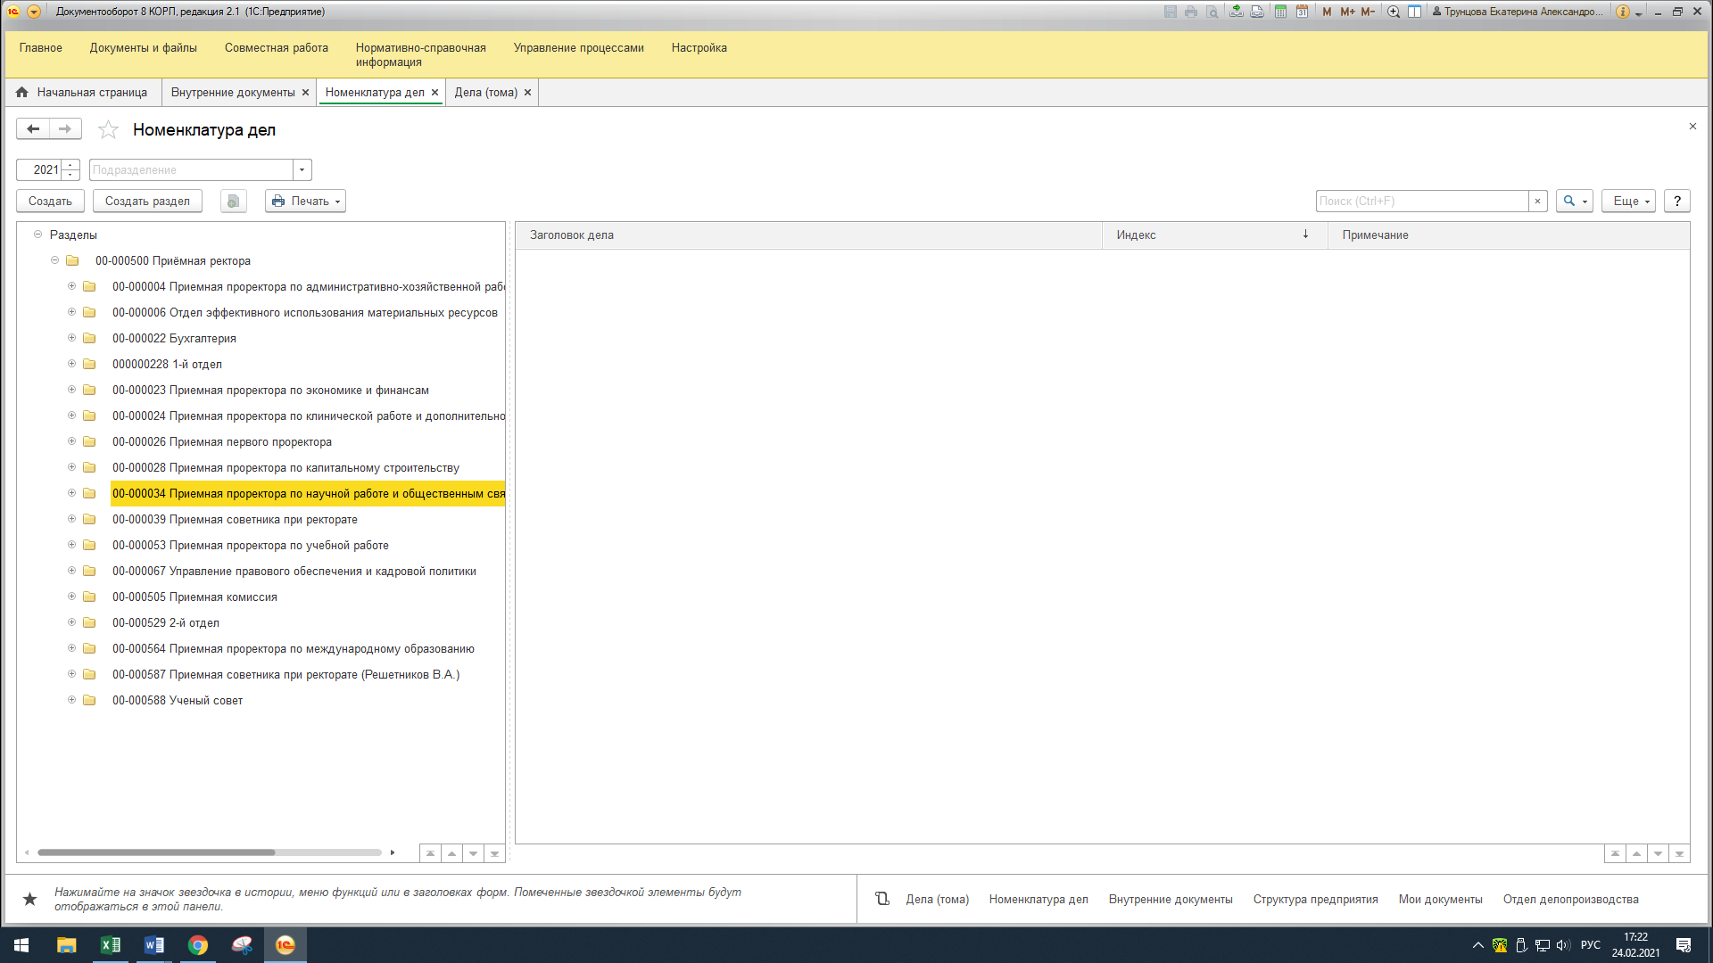

- Нажимаете «Создать» и в появившемся окне заполняете все графы:
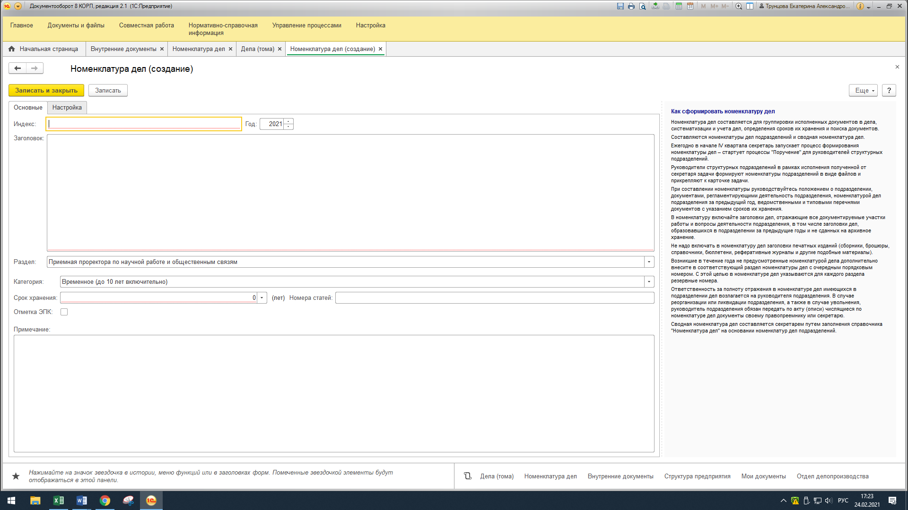

Обязательные поля: Индекс, Заголовок, Категория, срок хранения, номер статьи (если есть), Отметка ЭПК (если есть).

- Далее переходите во вкладку «Настройка» и заполняете 1 поле «С какими документами хранить документы в деле». Добавляете виды внутренних, входящих или исходящих документов.
Например, для дела «Документы (справки, служебные записки) работников отдела …»:

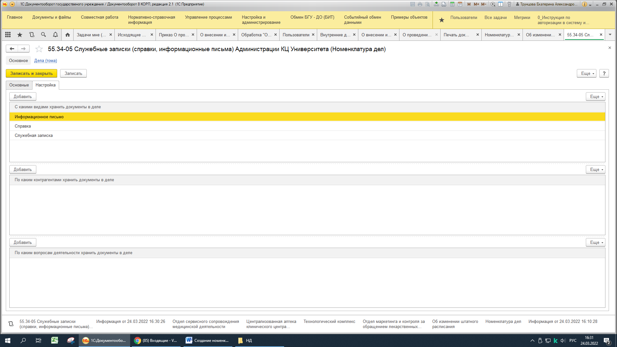

Далее в поле 3 «По каким вопросам деятельности хранить в деле» указываете вид деятельности. Например, для дела «Документы (справки, служебные записки) работников отдела …» указывается «Основная деятельность подразделения»:

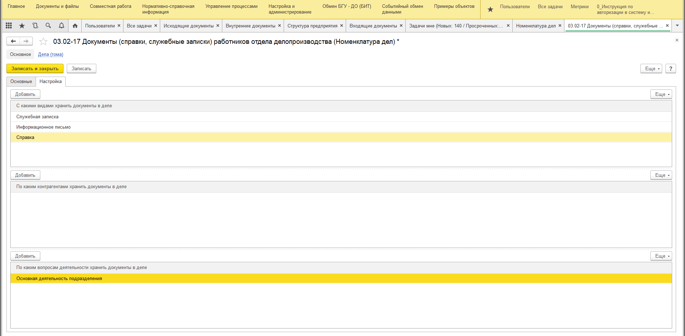
- Далее нажимаете кнопку «Записать и закрыть»

